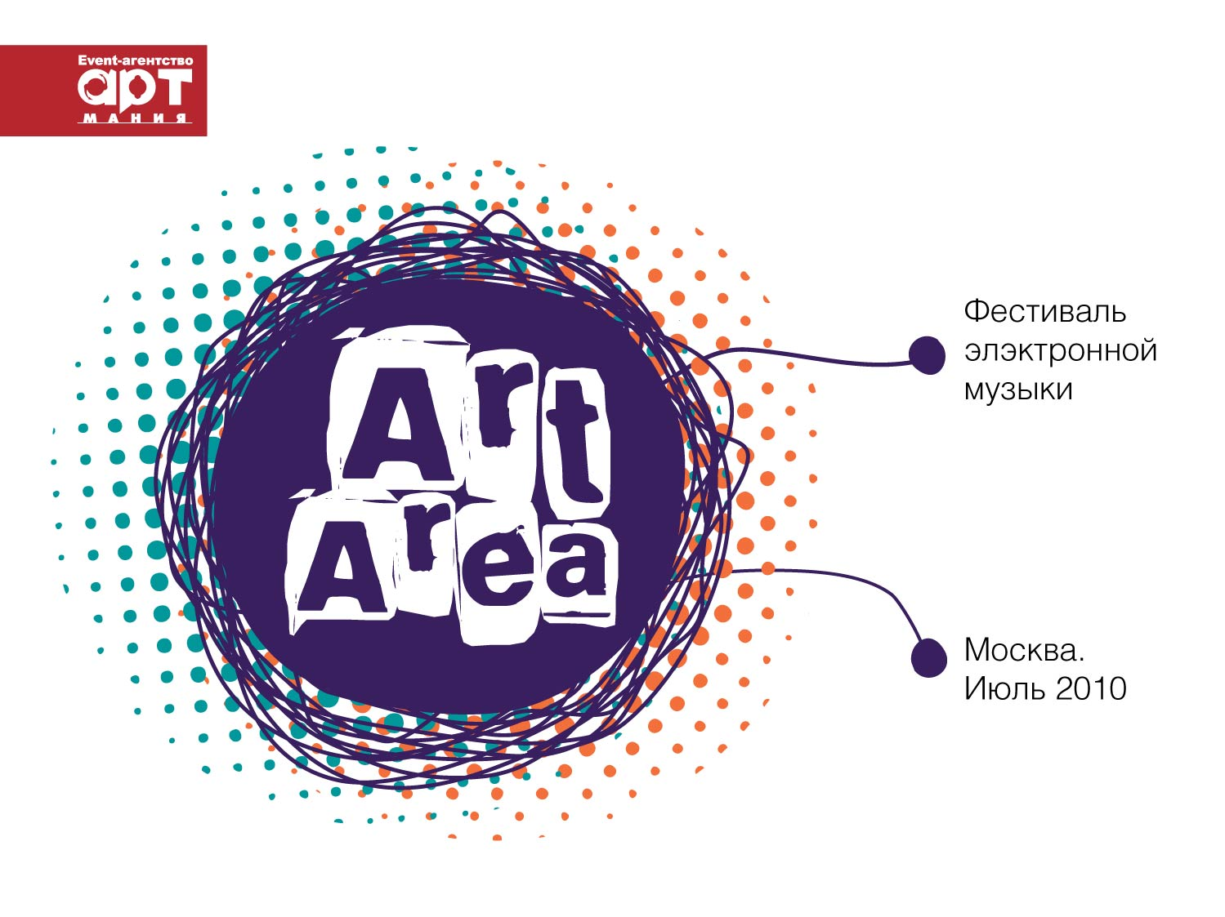
22 апреля 2010
PAROV STELAR (Австрия)
Copenhagen Loft Club
Начало в 20:00

Агентство «АртМания» существует на рынке уже более 6 лет и зарекомендовало
себя в качестве продюсера крупных джазовых проектов и фестивалей. В 2010
году агентство открывает новую промо-группу ArtArea, которая уверенно
вступает на территорию электронной музыки, пульсирующей в ритме Большого
города.
Вторая вечеринка в рамках проекта состоится 22 апреля. В этот день на сцене Copenhagen Loft Club появится долгожданный Parov Stelar.
«Я охотно был бы Бэтменом, нарисованным Бобом Кейном» - Маркус Фюредер.


Parov Stelar – настоящее имя Маркус Фюредер – родился в 1974 году, живет и работает в австрийском городе Линц. Музыкальная карьера Маркуса началась относительно недавно, в 2000 году, однако за неполную декаду творчества он добился немалых успехов. Его музыкальные предпочтения можно описать как свободу джаза в комбинации с грувом house и break beat. Он является главой лейбла Etage Noir Recordings, на котором за пять лет его существования он выпустил более десятка собственных пластинок и три альбома, а также работы его музыкальных единомышленников.

Сольные релизы, треки и ремиксы Маркуса выходили также и на других независимых лейблах, среди которых Raum...Music, легендарный Irma Records, Big City Music и многие другие. Кроме того, его музыка засветилась и на таких всемирно известных мега-корпорациях как Universal, Warner, Sony/BMG и EMI. Творчество Маркуса нацелено как на клубное исполнение, так и на домашнее прослушивание в уютном кресле – завидная универсальность, которой не так уж легко добиться.

Parov Stelar также активно гастролирует по всему миру в качестве диджея, а также дает живые выступления. А началось все в 2004 году, когда Маркус создал полноценный электро-акустический коллектив Parov Stelar band, где вместе с ним на сцене творят талантливый саксофонист Маркус Элькмайр, бас-гитарист Стефан Хёльцл, барабанщик Андреас Леттнер и неповторимая вокалистка Беате Баумгартнер. Эти таланты собрались вместе и сыгрались вовсе не случайно – все они профессионально занимаются музыкой с самого раннего детства и не мыслят своей жизни без нее.

Группа Parov Stelar – авангард ультра-модного музыкального направления neo-swing. Именно они несут полную ответственность за «электрификацию» свинга в начале 2000. Parov Stelar – это их ответ Gotan Project с одной стороны и Squirrel Nut Zippers - с другой. Parov Stelar ловко комбинирует брейкбит с джазом 80-летней давности. Правдоподобная стилизация под тридцатые годы и современный фанки-ритм — несомненно, Грета Гарбо и Клара Боу сломали бы каблуки, отплясывая под Parov Stelar.
Джаз и чарльстон, смешанные с балканскими мотивами, потрескиванием ретро-пластинок и актуальной электроникой. Parov Stelar звучат на удивление танцевально и современно. Маркус – настоящий волшебник своего дела, и его группа Parov Stelar уже может похвастаться такой популярностью, какая в свое время была у De Phazz и Gabin.

Кроме неустанной работы на поприще танцевальной электроники, Маркус также заработал отличную репутацию и за пределами танцпола, создавая различные звуковые, видео- и киноинсталляции.

Официальный сайт: www.parovstelar.com
http://www.myspace.com/stelar1
http://www.facebook.com/parovstelar
http://www.youtube.com/watch?v=JRtHYiWmsoA
http://www.youtube.com/watch?v=h19zkv_TuXY

При участии:
DJ Тим Сводник и Данила Стаднюк (баян)
DJ Paris
Под брендом ArtArea будет организовано более 7 концертов-вечеринок, которые
пройдут в течение года в одном из московских клубов.
В рамках проектов ArtArea мы отойдем от традиционного понимания электронной
музыки, создаваемой DJ-ем с помощью ноутбука и микшера. Мы хотим показать
самые актуальные течения в области электронной музыки, которые стали уже
привычными в Европе и Америке, но по стечению обстоятельств еще не так
хорошо известны в России.

Все вечеринки проекта ArtArea будут строиться по единой схеме: главным
действующим лицом станет культовая группа, в творчестве которой сочетаются
электронные и живые инструменты. Именно благодаря такому симбиозу каждая
сыгранная композиция звучать по-новому. Предварять вступление группы будет
DJ-set.

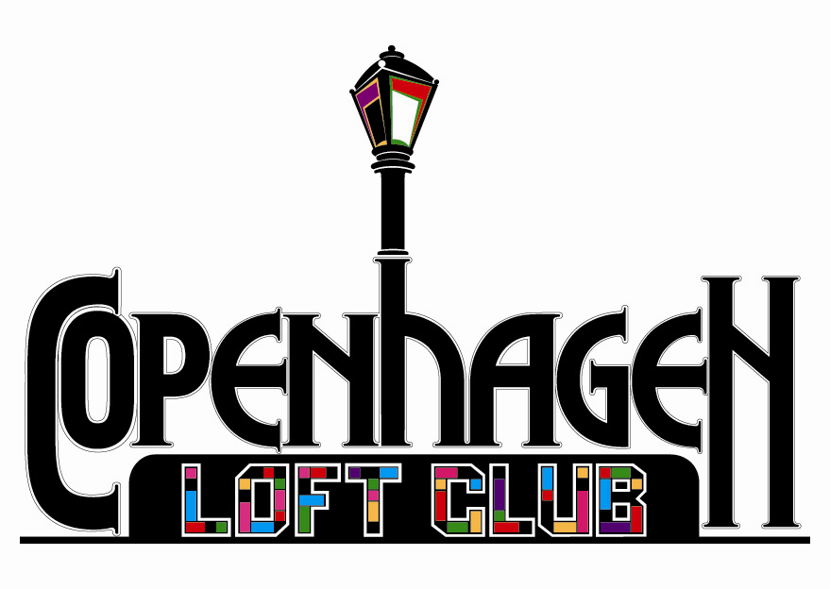
АДРЕС КЛУБА: НИЖНИЙ СУСАЛЬНЫЙ ПЕР. ДОМ 5 СТР.16
ТЕЛЕФОНЫ: +7 (495) 504-3928, +7 (495) 799-0461
E-MAIL: INFO@COPENHAGENCLUB.RU
www.copenhagenclub.ru

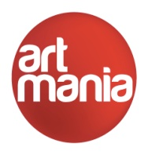
Руководитель PR-службы агентства АртМания
Сафонова Татьяна
8910439 41 56
safonova_ta@mail.ru
Информация: www. artareafest.ru

